**化学与社会发展——学习任务单**

**【学习目标】**

1．通过阅读资料和实际问题解决，复习对生命有重要意义的营养素的相关知识，进一步理解性质与用途之间的关系，并提升信息获取、加工和表述能力。

2．通过厨房燃料的变迁历程的分析，巩固化石能源的相关知识，提升热爱科学的情感。

**【学习过程】**

**【任务一】**

观察微课中烹饪糖醋鱼材料的照片，思考做糖醋鱼的过程中涉及到哪些化学知识？

小组讨论，记录结果

**【任务二】**阅读材料选择合适的锅，并说明理由

【提供资料】

**铝锅的优缺点**

优点：用铝锅炒菜则有利于保护蔬菜中的维生素C，营养学家提出，每人每天摄入的维生素C的含量只有达到100至200 mg，才能满足人体健康的需要。实验证明，用铝锅炒100 g黄瓜，维生素C含量比不粘锅要高出10 mg左右，相当于多吃两个大苹果，而炒青菜和卷心菜分别要比不锈钢锅高出15 mg和13 mg，相当于多吃一个桃子。另外铝锅在使用时也比较轻巧、方便。

缺点：研究人员指出，使用铝锅制作含酸或含碱的食物，这时铝的溶解性提高，对人体尤为有害。用铝锅制作菜汤、酸白菜、蘑菇、腌咸鱼，会导致铝元素溶解并进入人体，从而对健康产生有害影响。用铝锅烧煮稀粥、面条、土豆则无碍人体健康，但不可用其存放隔夜食物。

**铁锅的优缺点**

优点：用铁锅炒菜能补充铁元素。高温下，铁锅中的少量铁元素会渗入到食物中，因此在客观上起到了补铁的作用。

缺点：容易生锈。

**不锈钢锅的优缺点**

优点：轻松煎炒，冷锅冷油都不会粘，特别是对于厨房新手，操作非常方便，很有成功感，不会出现焦糊粘底等，而且不粘锅比较轻巧。

缺点：不锈钢锅表层涂层通常含有四氟化碳，这种化学物质可能伤害肝脏，影响生长发育，甚至可能致癌。

你选的锅是 ，原因是 。

【任务三】阅读材料，认识化石能源的种类，依据材料所给信息分析天然气作为燃料的优点是什么？

提供信息：1 kg煤燃烧产生热量30000 kJ，1 kg汽油燃烧产生热量44000 kJ，1 kg天然气燃烧产生热量84000kJ。煤燃烧过程中会产生二氧化硫等污染物，汽油燃烧会产生一氧化碳等污染物，天然气燃烧主要产生二氧化碳和水。

1. 天然气作为燃料的优点：

2. 天然气是如何提供能量的：

3. 天然气燃烧的化学方程式：

4. 通过读图认识厨房中能源的变迁，认识三大化石能源，体会化学在人类发展历史中的重要作用

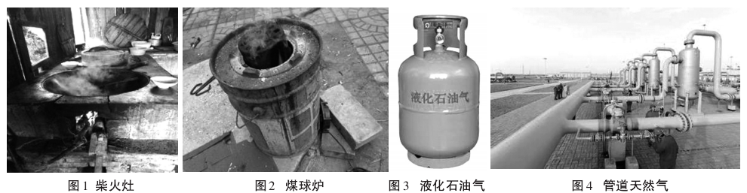

① 三大化石能源是：

② 煤、石油燃烧产物对环境的影响：

【任务四】分析糖醋鱼中的含有的营养素有哪些？提出合理的饮食建议

|  |  |  |  |  |  |  |
| --- | --- | --- | --- | --- | --- | --- |
| 原料 | 鲤鱼  鸡蛋 | 西红柿  青椒 | 盐 | 水 | 白糖 | 油 |
| 营养素 |  |  |  |  |  |  |

【任务五】做糖醋鱼放醋是非常重要的，醋有哪些重要的化学性质呢？你能通过实验来证明吗？